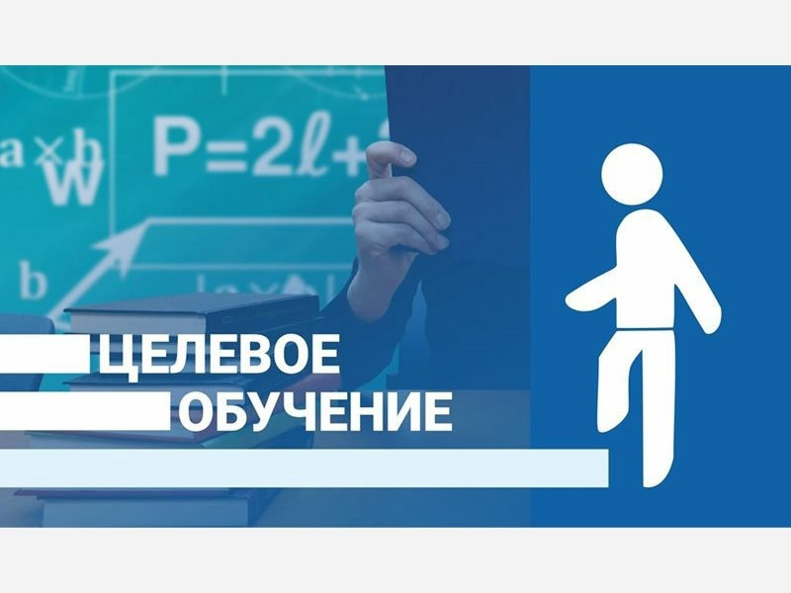
Вы хотите стать педагогом и учиться в ВУЗе на бюджете?
Вам важно в дальнейшем получить гарантированное трудоустройство в школе, но не знаете, как это сделать?
Ваша школа нуждается в педагогических кадрах?
Тогда действуйте так:
ШАГ 1. Необходимо обратиться в Управление образования муниципального района (городского округа) для заключения договора на целевое обучение в пределах федеральной квоты.
Когда? Это можно сделать уже сегодня и до сдачи документов в приемную комиссию ВУЗа.
ШАГ 2. Успешно сдать ЕГЭ по тем предметам, которые необходимы для поступления на выбранное педагогическое направление подготовки в ВУЗе.
ШАГ 3. Обратиться в приемную комиссию ВУЗа со всеми необходимыми документами, включая договор на целевое обучение.
20 июня- начало приема документов в ВУЗе.
Контакты регионального координатора по организации целевого обучения на педагогические направления подготовки/специальности в вузах области:
(8172) 23-90-95 - Марина Николаевна.
А также Вы можете воспользоваться услугами тьютора ВУЗа, который будет сопровождать Вас при поступлении ("запись к тьютору"):
ВоГУ: priem.vogu35.ru - Приемная комиссия
ЧГУ: pk.chsu.ru - Приемная комиссия

